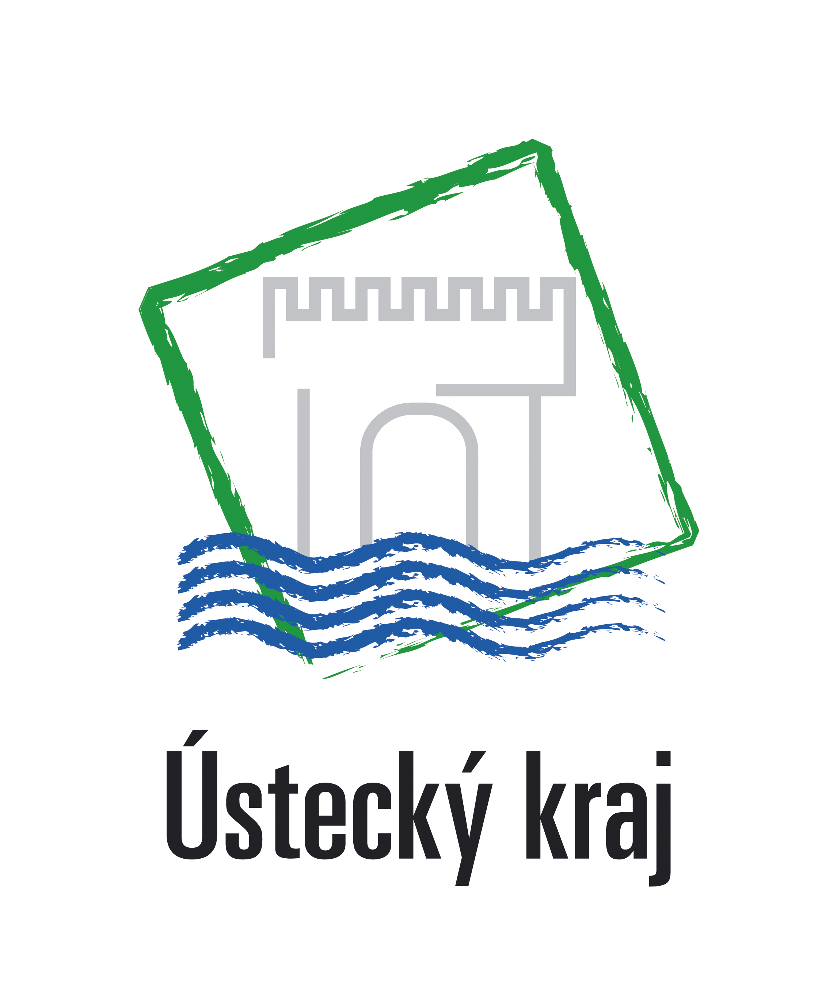

Výsledek výzvy k podání nabídek

Číslo zakázky: | 179/1.2.35/01.0015  VZ-228/2012
Název programu: | Operační program Vzdělávání pro konkurenceschopnost
Registrační číslo projektu: | CZ 01.7/1.2.35/01.0015
Název projektu: | Učíme se za školou
Název zakázky: | „Zpracování finální podoby programů a kurzů“
Datum vyhlášení zakázky: | 25. 6. 2013
Název / obchodní firma zadavatele: | Vyšší odborná škola a Střední škola, Varnsdorf, p.o.
Název / obchodní firma vybraného dodavatele: | M studio CZ s.r.o.
Sídlo dodavatele: | Nám. Dobrovského 382/9, Rumburk 408 01
Osoba oprávněná jednat jménem dodavatele: | Ing. Miroslav Janeček
IČ dodavatele: | 28743164

Vyplněný formulář zasílejte elektronicky na adresu opvk@kr-ustecky.cz a v předmětu uveďte "Zadávací řízení".

Výsledek výzvy k podání nabídek bude na http://opvk.kr-ustecky.cz/ uveřejněn nejpozději do 3 pracovních dnů ode dne obdržení.

Kontaktní osoba pro případ doplnění formuláře před jeho uveřejněním na http://opvk.kr-ustecky.cz/:

Jméno: | Dana
Příjmení: | Vorlová
E-mail: | d.vorlova@sosvdf.cz
Telefon: | +420 412 354 773

